- 四乡塘农业用房效果图
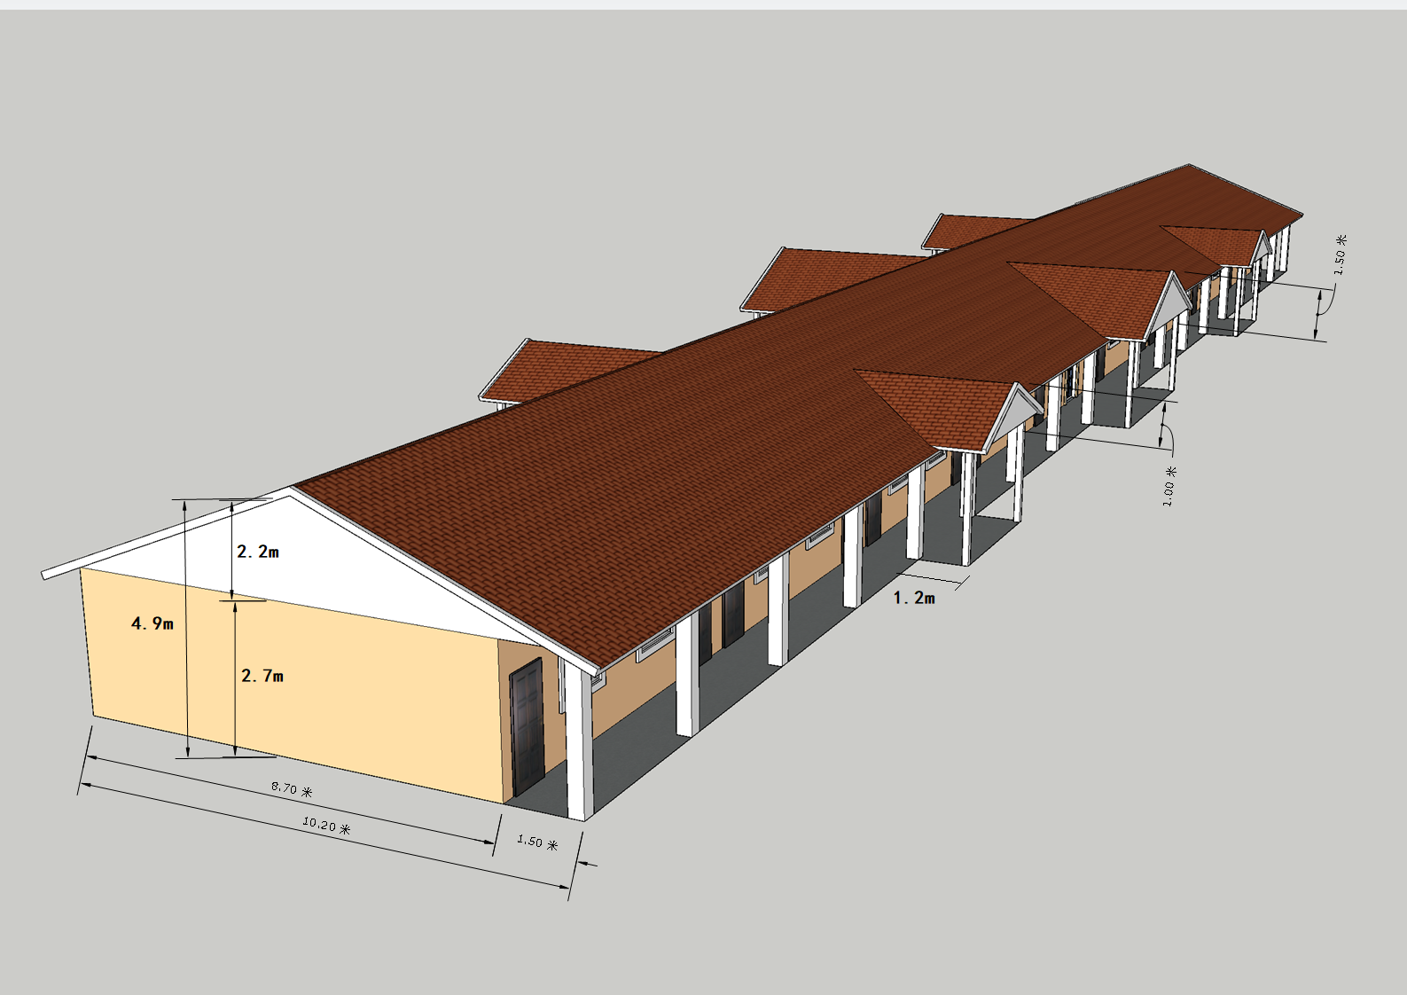
2.四乡塘农业用房平面布置图
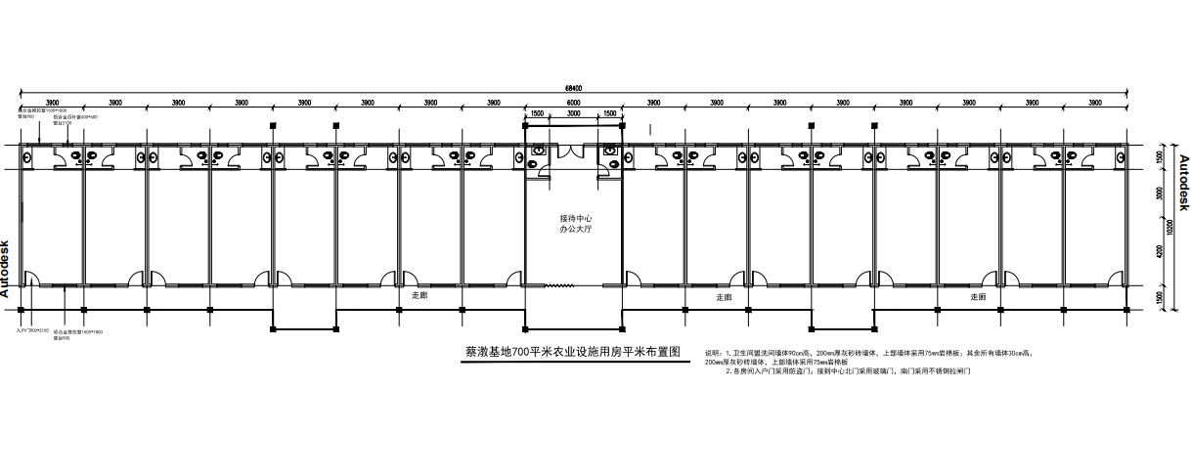
3..四乡塘农业用房钢结构平面布置图
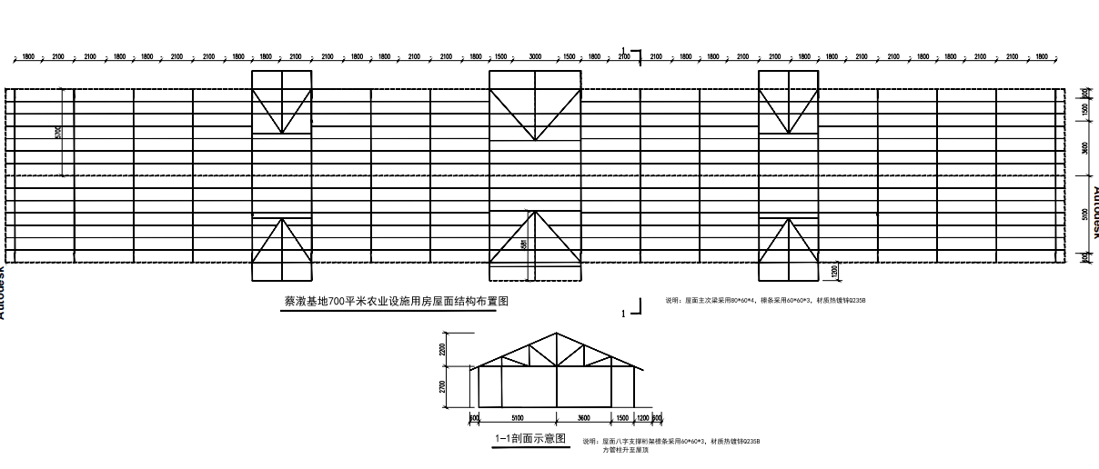
4.四乡塘农业用房屋面平面图
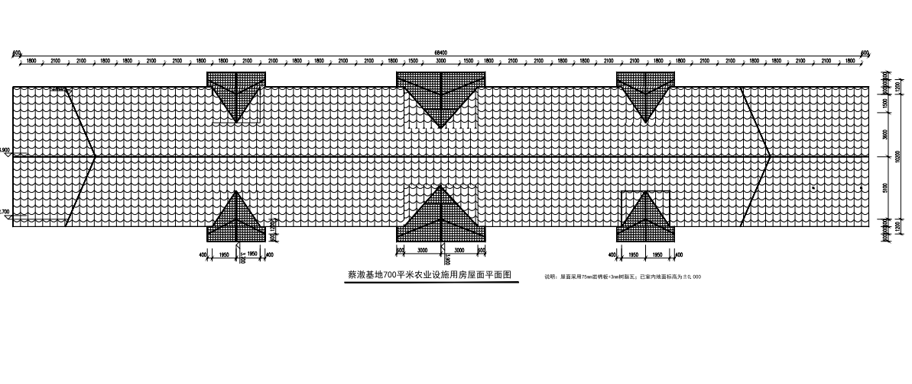

- 四乡塘农业用房柱网布置图
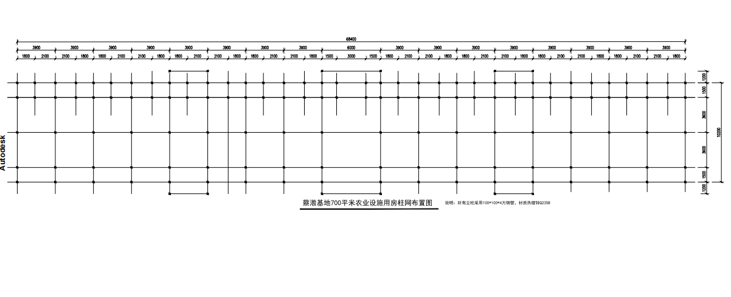

- 银雾湖农业用房效果图
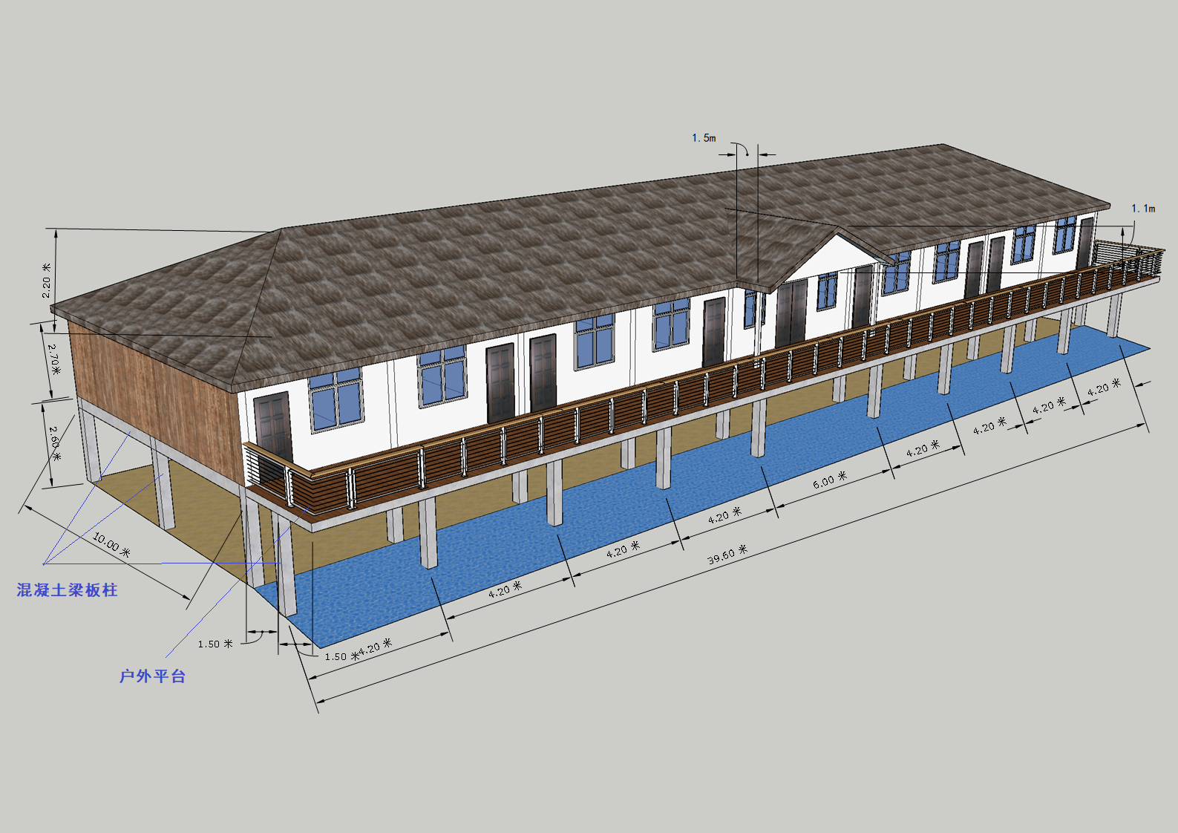

- 银雾湖农业用房平面布置图
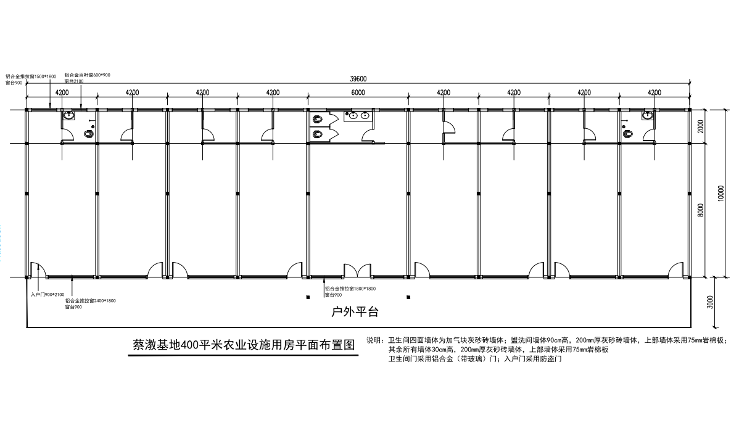
8.银雾湖农业用房屋面钢结构布置图
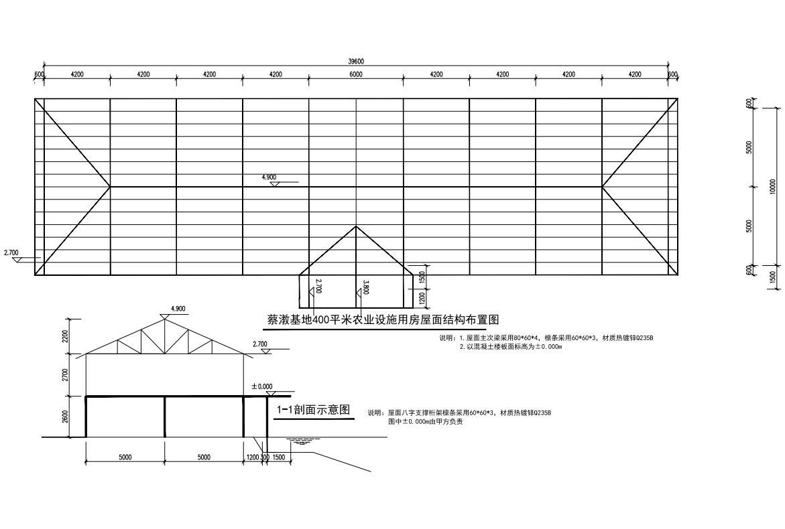
9.银雾湖农业用房屋面平面图
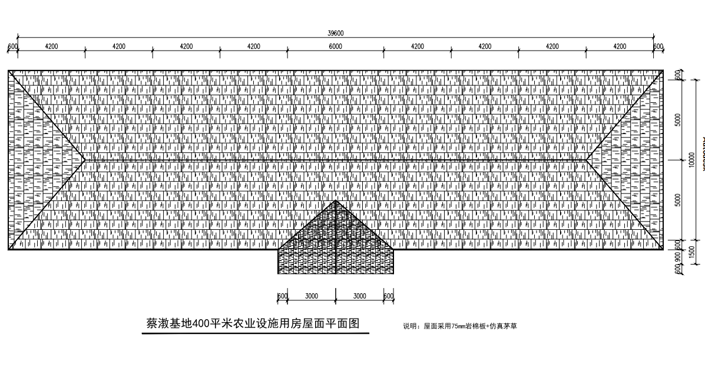
10.银雾湖农业用房柱网布置图
